СОДЕРЖАНИЕ
Введение………………………………………………………………...………...3
- Становление отечественной спортивной периодики XIX-XXвв………..6
- Тенденции в развитии современной российской спортивной периодики………………………………...…………………..15
Заключение………………………………….……………………………………26Список использованных источников…….…………………………………..... 29
Приложение А «Еженедельник для охотников до лошадей»……….………...31
Приложение Б «Советский спорт»……………………………..………….…...32
Приложение В «Спорт-Экспресс»……………………...……………….……...33
Приложение Г «Большой спорт» ………………………………………….…...34
Приложение Д «TotalFootball»……………………….………………………....35
Приложение Е «PROSport»...…………………………………………….…......36

ВВЕДЕНИЕ

Средства массовой информации давно стали неотъемлемой частью жизни человека. СМИ рассчитаны абсолютно на все слои аудитории, освещая, анализируя и анонсируя все происходящие события. Спортивная тематика является одной из центральных в их деятельности, поскольку каждый день в мире проходят мероприятия, которые непременно нужно освещать, ведь огромному количеству людей интересен тот или иной вид спорта. И именно благодаря журналистам, которые работают в этой сфере, народ и получает информацию о результатах, новостях и узнает о предстоящих событиях.
Появление спортивной периодики стало закономерным этапом развития отечественной журналистики в целом. Спортивная пресса, формировавшаяся в рамках единого процесса развития журналистики, заняла в это время прочное место в отряде специализированной периодики.
Необходимые для этого условия сформировались в России только в XIX в. В частности, только с основанием государственных или общественных специальных организаций, которые взялись за проведение официальных соревнований на постоянной и регулярной основе в соответствии с обязательными правилами, возник настоящий спорт, а вслед за ним и спортивная журналистика.
Это время и можно называть рождением отечественной специализированной периодики. С этого момента (начало XXв.), издания стали заинтересованы в корреспондентах, способных освещать спортивные мероприятия. Однако, зарождение выдалось на очень сложный этап в жизни самого государства и на пути становления отечественная спортивная периодика испытала целый ряд проблем.
Несмотря на это, начало было положено, и впоследствии спортивная периодика стала так же влиять на массы, как и общественно-политические издания.
Актуальность изучения данной тематики состоит в том, что огромное количество людей заинтересованно в том, чтобы получать информацию о спортивных мероприятиях из качественных источников. В этой работе мы изучаем становление наиболее ярких и популярных изданий, которые оказали наиболее сильное влияние на массы. Интерес людей к этой проблеме невозможно не заметить, в связи с этим нами и была рассмотрена тема становления отечественной спортивной периодики, через изучение истории и анализа современных изданий.
Цель исследования- показать этапы развития и формирования отечественной спортивной периодики.
Задачи исследования- Рассмотреть становление отечественной спортивной журналистики в XIX-XXвв. Отследить тенденции развития в современной российской журналистике.
Объект исследования- отечественная спортивная периодика XIX-XXвв. Специфика характера и отличительные черты ведущих изданий. Предмет исследования- периодические издания «Советский спорт», «Спорт-Экспресс», «PROSport», «TotalFootball», «Большой спорт», материалы сайтов «Sports», «Чемпионат». Также затронута история изданий, их контент, высказывания некоторых личностей по изучаемой тематике.
Хронологические рамки исследования, затронутые в написании курсовой работы- 1991-2017 года.
Степень изученности темы. Тема данной курсовой изучена достаточно хорошо. При изучении материала редко можно столкнуться с недостаточным количеством материалов. Научных работ по теме «отечественная спортивная периодика» достаточно, они хорошо отражают ранние этапы зарождения этой сферы журналистики. Материалов, обращенных к современности, чуть меньше, поэтому можно опираться на историю отдельных изданий, высказывания определенных личностей и составлять из этого общую картину. Из затронутых в курсовой работе, можно отметить материал К.А.Алексеева «Спортивная пресса России XIX - начала ХХ вв.: историко-типологический анализ», где четко отражены все отличительные особенности изучаемой темы. Также очень хороша работа Войтик Е.А. «Спортивные медиакоммуникации в России в XXIв».
Структура работы. Курсовая работа состоит из введения, теоретической первой главы «Зарождение и развитие спортивной периодики». Во второй главе мы анализируем влияние на массы отечественных спортивных изданий не только в печатном, но и в электронном формате. Рассматриваем перспективы тех или иных сфер в освещении различных видов спорта.

- СТАНОВЛЕНИЕ ОТЕЧЕСТВЕННОЙ СПОРТИВНОЙ ПЕРИОДИКИ В XIX-XXвв.
В связи со стремительным ростом культуры в XIX веке в России начинают появляться периодические издания совершенно разных направленностей. В это время зарождается и спортивная периодика. Она являлась катализатором популяризации спорта. Одним из первых подобных изданий считается «Еженедельник для охотников до лошадей» от 1823 года. Так же спорт обозревали и другие журналы, представляя его, как культурное явление, но уделяли ему очень мало пространства в номере. Чаще всего писали о конном и парусном спорте, а также о пользе физических нагрузок в целом. Исследователи все же не считают, что журналы и газеты того времени могут называться спортивными, так как именно спорту в них уделялось до 15% от общего материала. Конечно же, с течением времени периодика развивалась и начала освящать спорт целенаправленно. Она была призвана постоянно содействовать развитию физической культуры и спорта, активно участвовать в воспитании нового человека, гармонически сочетающего в себе духовное богатство, моральную чистоту и физическое совершенство.
В XX веке развитие спортивной журналистики набирает большие обороты, появляются издания, полностью посвященные спорту. Одним из таких является «Советский спорт», который был создан в 1924 году. Данный ежедневник живет до сих пор и является одним из самых продаваемых- тираж 180 000 экземпляров за номер. С продвижением спортивного движения стала востребованной вакансия человека, который мог бы грамотно подавать все последние новости, анализировать и прогнозировать итоги мероприятий. Появляются спортивные корреспонденты, журналисты, аналитики, комментаторы и др.
«Отцом» отечественной спортивной журналистики принято считать Георгия Александровича Дюперрона. В 1897 году он начинает сотрудничать со многими изданиями, где публикует свои материалы о различных состязаниях, а уже в 1900 году становится ведущим корреспондентом в журнале «Спорт». Позже Дюперрон пробует себя в роли главного редактора. На Олимпийских играх в Париже Георгий Александрович был единственным представителем СМИ от России. Помимо журналистской деятельности он занимался созданием первой Футбольной Лиги России и внес огромный вклад в популяризацию спорта. При Дюперроне начали появляться специализированные издания, направленные на определенную область спорта.
Опираясь на работу К.А.Алексеева «Спортивная пресса России XIX - начала ХХ вв.: историко-типологический анализ», можно сделать вывод о том, что были следующие типы газет:
-по принципу территориального распространения и охвату аудитории - общенациональные, региональные (республиканские, областные, краевые), местные (городские, районные), внутрикорпоративные (обращённые к сотрудникам определённой организации), многотиражные, профессиональные;
-по тематике спорта- допустим, футбол, хоккей бокс, баскетбол и тп;
-по возрастному принципу- помимо того, что пресса выпускала материалы для взрослых, она занималась и тем, что составляла методические физкультурные сборники для детей и подростков;
-по периодичности - ежедневные (утренние или вечерние), еженедельные, ежемесячные;
-по формату - A4, A3, A2;
-по стилю оформления - цветные, чёрно-белые и чёрно-белые с цветными вставками;
-по качеству: солидные, популярные, «жёлтые»;
-по стоимости - платные и бесплатные;
Тематика же спортивной периодики того времени строилась следующим образом:
Общетематические. В этом случае рассматривается общая тематика спорта. Такие издания появились в самом конце XIX в. в 1890 гг, например, «Спорт», «Листок спорта», «Журнал спорта».
Комбинированные - когда в одном издании были представлены сразу два направления спорта или сочетание одного вида спорта с другой сферой деятельности. К примеру, «Журнал коннозаводства и охоты», «Журнал охоты и коннозаводства», «Велосипедист и Речной яхт-клуб», а также «Газета лесоводства и охоты» и журнал «Природа и охота».
Узкоспециализированные- издания, где представлено одно направление спортивной деятельности или один вид спорта.
Данные принципы распределения материалов по тематике остаются актуальными и в наши дни. Это можно выявить на примере того же «Советского спорта», который имеет несколько дочерних узконаправленных ответвлений, вроде «Советский спорт: футбол, хоккей».
Структура периодики приобретает разнообразную форму. Стремительный интерес растет с 1905 года, когда произошла реформа печати, и был осуществлен рывок на информационном рынке. Можно сказать, что основная задача спортивной периодики рубежа XIX-XX веков- продвижение спорта в массы.
Значимость спортивной журналистики падает на фоне Первой мировой войны и революции. В итоге, период 1918-1921 гг. характеризуется как некий период полного затишья для спортивной журналистики - даже не переходный этап, а просто полная неясность ожиданий, задач и направлений развития периодики. Немногочисленные издания о спорте появлялись в эти годы стихийно на свой страх и риск, существовали разрозненно и бессистемно.
В 1930-ых годах интерес возвращается, и спортивная пресса становится общепризнанной, но на полосах газет очень часто мелькают лозунги партий, правительственные постановления и прочее. Журналы и газеты нельзя назвать независимыми, они были полностью подконтрольны государству. Это можно проследить на примере «Красного спорта» (ныне «Советский спорт»), который в середине 30-ых годов из ведущего специализированного издания превратился в «поле» для агитаций чиновников. Для примера можно взять часть статьи из журнала «Физкультура и спорт» [24]: «Советский спортивный журналист не охотник за сенсациями. Он не застревает в болоте специфики спорта, а поднимается выше спортивных специалистов. Настоящий советский журналист не бесстрастный регистратор событий - он активный борец за дело партии, дело народа, место его всегда впереди.»
Большое внимание пропаганде физической культуры и спорта уделяют центральные газеты- «Правда», «Известия», «Комсомольская правда», «Красная звезда», массовые журналы- «Огонек», «Смена», «Сельская молодежь», «Здоровье», «Работница», а также местные газеты и другие издания.
К людям, которые причастны к популяризации спорта в 20-ых, 30-ых годах, можно отнести Платона Афанасьевича Ипполитова. В начале 20 века он был профессиональным спортсменом, но в последствии ушел в журналистику. Вместе с ним на этом поприще работали и бывший советский футболист Михаил Давидович Ромм, который работал спортивным журналистом, разрабатывал теорию футбола и участвовал в съёмках учебных фильмов. Автор книг, статей и методических пособий по футболу, а также другим видам спорта («Как играть в футбол», «Тактика современного футбола»).
Возвращаясь к теме структуры изданий можно сказать, что проще было общеполитическим газетам, которым давали больше свободы на страницах номеров, нежели узконаправленным. Несмотря на все преграды последние часто размещали статьи и репортажи, а в таком издании как «Комсомольская правда» редко можно было бы увидеть что-нибудь кроме обычного отчета. В советский период спортивная информация в ежедневных изданиях, как правило, была сосредоточена на последней, четвертой полосе, и многие читатели начинали просмотр газеты именно с этой полосы. Спорт набирал все большую популярность, поэтому содержания последней полосы «Комсомольской правды» все же оказалось недостаточно и в стране появляется все больше изданий спортивной тематики, конечно же, весь процесс строго контролировался государством.
В 1948 г. при Союзе журналистов СССР была создана секция спортивных журналистов СССР. С 1955 г. секция была преобразована в федерацию. Основные задачи Федерации спортивных журналистов СССР заключались в том, чтобы обеспечить организацию всех форм труда спортивных журналистов, дать возможности их профессионального совершенствования, облегчение допуска к источникам спортивной информации, улучшить поддержку контактов с зарубежными и международными спортивными и профессиональными журналистскими структурами.
Несмотря на то, что в СМИ велась активная пропаганда все же можно было заметить то, что недостаточно популярные виды спорта не давали нужных плодов. Так, в ежемесячник «Легкая атлетика» в традиционной статье «К читателям» заявил [10]: «У нас в стране есть все условия для того, чтобы советские легкоатлеты в ближайшие годы стали сильнейшими в мире. Почему же эти условия используются слабо? Почему мало советских фигурирует в таблице мировых рекордов? Почему у нас еще так низки достижения прыгунов в высоту и бегунов на средние дистанции? Почему еще мало легкоатлетов - мастеров спорта? Одна из важных причин этого отставания - слабое распространение передового опыта среди широких масс молодежи и среди тренеров».
Для того, чтобы распространить интерес к этому виду спорта был и основан этот журнал. Он был рассчитан на разных читателей, допустим, на рядового гражданина, или же на профессионального спортсмена. Публиковались научно-исследовательские работы в области легкой атлетики, статьи об опыте работы тренеров, методические материалы в помощь преподавателям.
В СССР спортивные издания делились на всесоюзые, республиканские и местные. В 70-ых годах выпускалось 13 газет с разовым тиражом 5млн. Наиболее читаемой была «Советский спорт».
Особой популярностью пользовались те издания, которые освещали командные виды спорта: хоккей, футбол, баскетбол. Это связано с положительными результатами наших спортсменов на мировой арене. Так, в 1960 году сборная СССР по футболу выиграла первый Чемпионат Европы, сборная по хоккею в период с 1963 по 1972 брала девять раз золотые медали Чемпионатов мира и 3 раза одерживала верх над соперниками на Олимпийских играх. Успехи наших команд постоянно освещались в прессе, и на волне гордости за страну поднимался интерес к спорту.
В CCCP физкультурно-спортивная периодика - элемент системы коммунистического воспитания, сочетающий популяризацию массового физкультурного движения и спорта с освещением организационно-методических и научно-теоретических вопросов их развития. Основные задачи советской физкультурно-спортивной периодики определены программой КПCC (1961) и постановлением ЦК КПCC «О мерах по дальнейшему развитию физической культуры и спорта» (1966). Физкультурно-спортивная публицистика была призвана постоянно содействовать развитию физической культуры и спорта, превращению физкультурного движения в общенародное, способствовать развитию массового спорта, повышению мастерства спортсменов. Непосредственное руководство за спортивной периодикой осуществлял Комитет по физической культуре и спорту при Совете Министров CCCP. Действие такой политики невозможно не отметить, плоды массовой популяризации были видны на результатах наших спортсменов. Стоит также сказать, что в это активную роль сыграла не только периодика, но и то, что на рабочих предприятиях организовывались спортивные клубы.
Растущий интерес к спорту и глобализация породили и новые ответвления в спортивной журналистике. Помимо периодики бурно развивались теле и радиоиндустрии, где репортажи с футбольных, хоккейных и других матчей могли происходить в прямом эфире. Любители спорта могли наслаждаться работой мэтров отечественной спортивной журналистики. Один из них Николай Николаевич Озеров- ТВ-комментатор. Самый знаменитый советский комментатор, который в прошлом был спортсменом. Он провел у микрофона почти сорок лет, в его послужном списке восемь прокомментированных Чемпионатов мира по футболу, тридцать по хоккею, именно он провел первый самостоятельный репортаж с футбольного матча, случилось это в 1950 году, сыграл большую роль в популяризации спорта и запомнился своими остроумными перлами во время эфира.
Печатные издания не теряли своей популярности из-за доступности и качественной работы журналистов. Так, до сих пор в России существует газета «Советский спорт», основателем которой является советский журналист Арон Итин. Издание стремительно расширялось, в 1934 году вышло на ежедневный формат, запустило несколько приложений, помимо «Футбол, хоккей», в 1960 году появилось приложение «64», повествовавшее о шахматном спорте каждую неделю.
Среди журналов наибольшей популярностью пользовались «Спортивные игры». Зародившееся в 1955 году издание, просуществовало 39 лет. Это был спортивно-методический журнал, выпускаемый Комитетом по физической культуре и спорту при Совете Министров СССР. Ежемесячниик был посвящён различным проблемам теории и практики спортивных игр, а его тираж составлял 170 000 экземпляров. Нужно отметить, что почти все издания Советского Союза печатались непосредственно под строгим надзором определенных лиц.
Конечно же, большим спросом пользовались и республиканские газеты. Существовали они для того, чтобы житель каждой республики СССР мог читать на родном языке. «Спортивная газета» (Киев, с 1934, на украинском языке, 324 тыс. экз.), «Физкультурник Белоруссии» (Минск, с 1951, на русском языке, 118 тыс.), «Физкультурник Узбекистана» (Ташкент, с 1934 на узбекском и с 1932 на русском языках, 101 тыс.), «Спорт» (Алма-Ата, с 1959, на казахском и русском языках, 360 тыс.), «Лело» («Спортивная газета», Тбилиси, с 1934, на грузинском языке, 121,5 тыс. экз.), «Идман» («Спорт», Баку, с 1935 на азербайджанском и с 1932 на русском языке, 111 тыс.), «Спортас» (Вильнюс, с 1956, на литовском языке, 93 тыс.), «Спорте» (Рига, с 1955, на латышском языке, 68 тыс.), «Айастани физкультурник» («Физкультурник Армении», Ереван, с 1956, на армянском языке, 145 тыс.), «Спордилехт» («Спортивная газета», Таллин, с 1958, на эстонском языке, 46 тыс.); городские - «Спортивная Москва» (еженедельник газеты «Московская правда», с 1975, 55 тыс.), «Спортивная неделя Ленинграда» (с 1960, 60 тыс.). Периодичность республиканских газет 1-5 выпусков в неделю. Так выглядит полный список выпускаемых на тот момент изданий республиканской направленности.
Стоит сказать и о том, что в 70-80-ых годах начался застой спортивной отечественной периодики. Заключалось это в том, что количество изданий за десять лет никак не увеличилось, при том, что значительно возрос интерес к спорту, темп спортивной жизни, и насыщенность спортивного календаря неизменно возрастали. Ко всему прочему, даже Олимпиада в Москве не смогла повлиять на этот фактор. Сама работа журналистов тоже мало изменилась за все это время, что говорит о том, что существовал определенный кризис в существовании отечественной периодики. Наблюдалась своеобразная типичность в оформлении газет и журналов, заголовки не выглядели броско, наполнение страдало от невысокого качества материалов. Одна из статей сборника «Спорт в зеркале журналистики», выпущенного в 1989г. называлась «Нужна и нам перестройка», в которой говорилось о проблемах отечественной спортивной периодики.
Из всего сказанного выше следует сделать вывод о том, что становление спортивной периодики- процесс длительный и тяжелый. Первое издание, появившееся в 1823 году, под названием «Еженедельник для охотников до лошадей», положил начало отечественной спортивной периодике. Однако, жесткий контроль со стороны государства не давал в полной мере развиваться изданиям. Тем не менее, интерес к спорту среди граждан был чрезвычайно высок, спрос был удовлетворен. Создавались различные комитеты, для того, чтобы осуществить качественную работу спортивных журналистов. На региональном уровне было очень много газет и журналов посвященных спортивной тематике. Однако же, на федеральном уровне конкуренцию «Советскому спорту» никто навязать не мог. Ближе к 90-ым годам случился застой отечественной спортивной периодики, многими было отмечено, что для достижения более высоких целей изданиям нужно было изменить подход к наполнению выпусков. На этой ноте и завершилась эпоха советской спортивной журналистики.

- ТЕНДЕНЦИИ В РАЗВИТИИ СОВРЕМЕННОЙ РОССИЙСКОЙ СПОРТИВНОЙ ПЕРИОДИКИ
После развала Советского Союза настало время стремительного развития средств массовой информации. Свобода слова дала возможность для создания новых, независимых изданий. Это явление отразилось не только на культурной, политической и литературной периодике, но и на спортивной. Самое главное, на федеральном уровне установился конкурентоспособный рынок, где правила диктовали издатели, а не государство.
Сложившаяся в России структура спортивной периодики формировалась по своим собственным законам. С одной стороны, заданное развитие спорта в нашей стране, связь с общими закономерностям журналистского процесса- с другой. На настоящий момент спортивная журналистика России включает в себя самые разные по периодичности, назначению, аудиторной нацеленности, предметно-тематической специализации и прочим типологическим характеристикам издания. Тем не менее, все специализированные спортивные журналы и газеты сходны по ряду признаков, позволяющих выделить их в отдельную типологическую группу среди прочей специальной прессы. Их сходство, одновременно являющееся отличием от прочих периодических изданий, выражается прежде всего в целях и задачах, в специфике аудиторной ориентации, в тематике материалов и характере подачи, проявляющемся в определенном стиле, наиболее популярных жанрах и других аспектах.
Наиболее популярные журналы «Советский спорт», «Спорт-Экспресс», «TotalFootball», «Большой спорт», «PROSport», «EuroFootball». На истории их становления можно отследить процесс развития спортивной журналистики в России.
Все эти журналы разделены на рубрики, зачастую рубрики зависят от вида спорта, допустим, хоккей, футбол, бокс и т.п. За каждым таким отделом закреплен шеф-редактор, который отвечает за качество выпускаемого контента, и несколько обозревателей. Как правило количество обозревателей зависит от того, каков объем рубрики. Наиболее содержательными всегда были вкладыши о футболе и хоккее. В свою очередь обозреватели делятся на тех, кто освещает отечественный спорт, и тех, кто пишет о том, что происходит за границей.
Ежедневный журнал «Спорт-Экспресс» появился не за долго до распада СССР- в августе 1991 года. Основали его бывшие работники «Советского спорта». Они организовали принципиально новое издание, которое отличалось оперативностью. Также «Спорт-Экспресс» стал первым журналом, который начал обозревать западный спорт. Основателями являются Владимир Кучмий и Иван Рубин, также в их команде были Елена Вайцеховская, Ольга Линде, Леонид Трахтенберг, Евгений Малков. Тираж газеты рос очень быстро, на данный момент он составляет 400 000 экземпляров. В 2003 году по заявленному тиражу газета занимала третье место среди российских ежедневных газет с 650 тыс. экземпляров. Это говорит о том, что издание пользовалось большой популярностью у публики.
21 марта 2009 года скончался Владимир Кучмий. После его смерти газета на несколько лет осталась без главного редактора. Его обязанности взяли на себя первые заместители Владимир Гескин и Владимир Титоренко, которые работали с ним с основания журнала. В разное время журнал запускал различные проекты, такие как «Турнир дворовых команд», «Лучший российский футболист», «Клуб 100» и другие.
В марте 2016 года ЗАО «Национальная Медиа Группа» объявило о заключении сделки по покупке 25 процентов акций издания. Совет директоров возглавила многократная чемпионка мира, олимпийская чемпионка по художественной гимнастике Алина Кабаева.
По социологическим исследованиям 83 процента аудитории журнала составляют мужчины. Основной возрастной сегмент- люди в возрасте 25-54 лет. Журнал до сих пор выходит и пользуется большой популярностью.
«TotalFootball»- ежемесячник о футболе. Появился в 2006 году и быстро завоевал рынок. Поклонниками «TotalFootball» являлись люди в основном в возрасте от 18 до 40 лет. До полного перехода в интернет журнал выходил в комплекции с DVD диском и постерами, что было отличительной особенностью «TotalFootball». «Фишкой» журнала можно было назвать рубрику «Олдскул», где опытные аналитики рассказывали о самых интересных персонах, командах и случаях из мира футбола, зачастую оформляя страницы раздела в черно-белые цвета. Еще одна занимательная рубрика- «Офсайд», она представляла из себя подборку фотографий, на которых изображены футболисты в повседневной жизни и за пределами стадиона. Это сильно привлекало читателей. Тираж журнала составлял 300 000 экземпляров, купить его можно было в любом регионе страны.
Во времена расцвета изданием руководил Таш Саркисян, который с 2008 по 2010 год был ведущим программы «Футбольная ночь» на телеканале НТВ. Журнал изобиловал по-настоящему эксклюзивными материалами, сопровождался качественными иллюстрациями. Однако, быстро ушел с арены из-за недостатка финансирования. Даже интернет-версия журнала отсутствует. Официально издание прекратило существование в 2013 году на пике своей популярности. Команда была распущена, а Таш Саркисян ушел на радио, где некоторое время вел собственную спортивную программу. С момента запуска телеканала «МатчТВ» по январь 2017 был креативным продюсером спортивных трансляций на канале. История главного редактора «TotalFootball», показывает нам, что деятельность пишущих спортивных журналистов в России в скором будущем перетечет на просторы интернета.
Журнал «PROSport» стал настоящим явлением в спортивной журналистике России. Основатель проекта- голландский медиамагнат Дерк Сауэр. Главным редактором был назначен Константин Клещев, который впоследствии возглавит редакционную коллегию «Советского спорта», в котором он ранее работал. Стоит отметить, что он был обозревателем и в «Спорт-Экспрессе»- главном конкуренте «Советского спорта». Возрастная категория читателей журнала, по опросу самого издания, колеблется в районе от 18 до 45 лет.
В сентябре 2003 года вышел первый выпуск «PROSport». По началу периодичность составляла 12 выпусков в год, но с растущей популярностью и спросом, периодичность была увеличена до 23 выпусков. Тираж составлял 100 000 экземпляров. «PROSport» стал авторитетным изданием. Работавшим в нем журналистам в разное время удавалось брать эксклюзивные интервью у звезд не только российского, но и мирового спорта: Роналдиньо, Паоло Мальдини, Дэвид Бэкхем, Жозе Моуриньо и многие другие беседовали с корреспондентами журнала.
«PROSport» успел стать и культурным явлением. В августе 2011 года журнал провёл первый спортивно-музыкальный фестиваль «PROспорт-парк» на территории обновленного Парка имени Горького. Идею приятного спортивного отдыха на открытом воздухе всей семьей поддержали более 15 тысяч москвичей. Хедлайнером вечернего концерта стала казанская рок-группа «Волга-Волга». Второй фестиваль прошёл в Парке Горького 1 июля 2012 года. Он завершился концертом и массовым просмотром на большом экране финального матча чемпионата Европы по футболу. В 2013 году аудитория «PROспорт-парка» достигла 50 000 человек. На этот раз фестиваль прошел 14 июля и завершился концертом московской группы POMPEYA.
В ноябре журнал организовал первую международную профессиональную «PROспорт-конференцию», спикерами и участниками которой стали представители Российского футбольного союза, Континентальной хоккейной лиги, Союза биатлонистов России, Российского международного олимпийского университета, Брунельского университета (Великобритания), а также российских и зарубежных клубов: «Челси» (Лондон), «Арсенал» (Лондон), «Байер-04» (Леверкузен), ПФК ЦСКА, ПБК ЦСКА, «Спартак» (Москва), «Локомотив» (Москва), «Зенит» (Санкт-Петербург), «Рубин» (Казань), «Шахтер» (Донецк), БАТЭ (Борисов) и многих других.
Несмотря на такую популярность и влияние на массы «PROSport» не смог уйти от прекращения существования. 7 декабря 2015 года главный редактор издания Станислав Гридасов сообщил о том, что журнал прекращает свою деятельность. Причиной тому стало отсутствие финансирования. Как и в случае с «TotalFootball» закрытие стало полным, на данный момент отсутствует даже электронная версия.
«Советский спорт» в 90-ых годах находился в плачевном состоянии. Появившееся конкуренты уводили у издания работников, что постепенно привело к кризису. В это время резко упал тираж издания. В 1998 году количество выпусков в неделю уменьшилось до двух, что сильно ударило по имени журнала. В 1999 году пришел новый главный редактор- Александр Козлов, редакция газеты возобновила ежедневную работу. Под его руководством газета перешла из формата А2 на так называемый «таблоидный» формат, разработанный вместе с шотландскими специалистами и использующийся до сих пор. Это помогло газете в конкуренции с новыми молодыми изданиями.
15 апреля 1999 года вышел первый номер еженедельника «Советский спорт-Футбол». Согласно заявлению тогдашнего главного редактора газеты Александра Козлова, это издание являлось своеобразным ответом на футбольное приложение к «Спорт-Экспрессу», а также цветному еженедельному журналу «Спорт-Экспресс-Футбол», который прекратит своё существование двумя годами позже. К началу 2000-х годов тираж «Советского спорта-Футбол» достиг цифры в 230 тысяч экземпляров. В этом жесте и наблюдается история соперничества спортивных изданий современности. Примечательно, что «Спорт-Экспресс» и «Советский спорт» сейчас на двоих охватывают большую аудиторию, чем другие спортивные журналы и газеты вместе взятые. Средний возраст аудитории, как и у многих других спортивных изданий, колеблется в районе от 18 до 45-50 лет.
Отличительной особенностью «Советского спорта» считается постоянная поддержка обратной связи - с читателями газеты и сайта. На так называемую «Прямую линию» в редакцию периодически приглашаются известные спортсмены и тренеры, которые в прямом эфире отвечают на вопросы читателей. С 19 октября 2012 года на сайте издания был запущен проект «Народная газета», где свои записи оставляют пользователи портала, а лучшие материалы попадают на одноимённую полосу ежедневной газеты. Таким образом можно заметить активно развивающуюся тенденцию изданий заинтересовать читателей и привлекать их к жизни издания. Это напоминает открытую площадку спортивных блогов в интернете, где свой материал может разместить любой авторизированный пользователь.
В 2005 году появляется издание «Большой спорт». Оно представляет собой обзорно-аналитический ежемесячный глянцевый журнал о спорте. В нем основное внимание уделено футболу, хоккею, биатлону, баскетболу, журнал, тем не менее, активно пишет и о видах спорта, менее рейтинговых таких как гандбол или регби. По данным исследования TNS Gallup Media, усреднённое количество читателей одного номера журнала составляет 565 600 человек.
В 2011 году при поддержке журнала был запущен проект «Молодые таланты большого спорта», существующий в виде интернет-портала, содержащего постоянно пополняющуюся общероссийскую электронную базу молодых, перспективных спортсменов. Цель проекта - информационная поддержка и продвижение юных спортивных дарований от 8 до 25 лет. «100 людей, событий, фактов мирового спорта» - специальный номер журнала, посвященный подведению итогов мировой спортивной жизни в уходящем году. Выходит- один раз в год в феврале. «Большой спорт» является закоренелым изданием на отечественном рынке спортивной периодики, его тираж составляет 140 000 экземпляров.
Наличие в печатных СМИ подобных проектов говорит о том, что они стараются любыми методами побороть конкуренцию со стороны не только своих соперников, но и других сфер спортивной журналистики (ТВ, радио и интернет). Подобная методика успешно используется в Европе. Так, итальянская газета «La Gazzetta dello Sport», являющаяся самым авторитетным спортивным изданием страны, имеет куда большую популярность, нежели другие СМИ. Ее данные активно используют на ТВ, радио и в интернете. Но, наверное, наибольших успехов в области взаимодействия со спортсменами и аудиторией добился французский журнал «FranceFootball», который ежегодно вручает самую важную индивидуальную награду лучшему футболисту планеты- «Золотой мяч». В голосовании за выбор лучшего игрока принимают участие не только журналисты, но и спортсмены, тренеры и руководители организаций. Безусловно, такая деятельность не была не замечена, и позже, другие издания, в том числе и российские взяли на заметку данный опыт.
Тенденцией последнего времени стало уменьшение формата изданий в целях большего удобства для читателей. Переход на таблоидный формат уже стал нормой для многих западных изданий. Достаточно вспомнить газеты «Советский спорт», «Спорт день за днем», «Спортивная трибуна», выходящие в формате A3 и в цвете.
Среди журналов проявлением подобной тенденции можно считать параллельный выпуск, наряду с собственно самим изданием, его мини-версии. При этом содержание и оформление мини-формата остается идентичным основному, за исключением разнообразных вкладок, а цена его -меньше, что делает журнал еще более доступным для широкой аудитории. Среди спортивных журналов первым, кто начал выходить в двух форматах, был «TotalFootball» в 2007 г.
К европейским стандартам на данный момент ближе всего журнал «Советский спорт-Футбол». Это еженедельник, который выходит в цветном формате, освещает новости России и Европы, на последних полосах размещает турнирные таблицы чемпионатов различных стран, периодически оформляет материалы подробной инфографикой, выходит в таблоидном формате. На данный момент это самый продаваемый журнал о футболе. Тираж составляет 290 000 экземпляров за номер.
Возвращаясь к отечественной периодике, стоит сказать, что федеральных спортивных СМИ после распада СССР появилось очень много и в связи с этим региональные практически ушли с рынка. Чаще всего они существуют в виде вкладышей к федеральной периодике об успехах местных спортсменов. Ко всему прочему у многих спортивных клубов есть свои пресс-службы, оперативность которых превышает работу периодических изданий.
Сейчас почти все печатные издания постепенно уходят в интернет. В таком случае выпуск материала не упирается в рамки времени и быстрее подается читателю. Электронные версии в наше время имеют большую популярность. Печатные же издания держатся на устоявшейся аудитории и качественном аналитическом материале. Именно аналитика и стиль определенных авторов является визитной карточкой печатных СМИ.
В XXI веке в пору говорить о периодике не только в контексте печатных изданий, а в контексте СМИ в целом, вбирая в этот список и интернет. Определяющим фактором развития сферы интернета стала глобализация. Если на рубеже XIX-XXвв. пошел процесс становления спортивной отечественной периодики, то в XXIв. началась перестройка устоявшихся взглядов. Так, стали появляться интернет-издания, которые могли предложить читателю удобный формат, допустим, лонг-риды. Длинные тексты на спортивных сайтах, сопровождающиеся иллюстрациями, вытесняют постепенно с рынка печатные журналы.
Исследователь спортивной журналистики Е.А. Войтик выделяет в структуре спортивных онлайн-СМИ следующие существующие, по ее мнению, виды:
- интернет-газеты (к их числу относят популярнейшее спортивное издание России «Советский спорт»)
- интернет-журналы (до момента закрытия в этот раздел можно было отнести «PROSport», «TotalFootbal»)
- вебблоги (авторские, сетевые журналы)
- дайджесты- список важнейших спортивных новостей на интернет-порталах в одной подборке.
Одним из самых популярных спортивных порталов на сегодняшний день является «Sports.ru». Посетитель может в удобное ему время может прочесть статью о любой интересующей его теме. Число блоггеров портала составляет 40 000 человек, поэтому любое событие описывается оперативно.
Главный конкурент «Sports»- «Чемпионат». Это российский спортивный интернет-портал, публикующий новости, результаты матчей, аналитические данные, размещающий фото, видеоматериалы и онлайн-трансляции.
«Чемпионат» занимает ведущие позиции среди порталов в спортивном сегменте российского интернета. Ежемесячная посещаемость сайта более 6,1 миллионов уникальных посетителей, которые просматривают более 80 миллионов страниц (по данным ТNS Gallup, апрель 2011). В 2008 году «Чемпионат» запустил проект «Чемпионат.ТВ»- спортивное интернет-телевидение.
Мнения по поводу перехода аудитории в интернет разнятся. Так, известный телекомментатор Юрий Розанов в интервью Константину Лобандиевскому заявил, что предпочтение интернет-издания отдают «писателям из народа», от чего страдает контент. Юрий указал на то, что в интернете появляется очень много непроверенного материала от малоавторитетных авторов, не относящихся к какому-либо изданию [14]. Дело в том, что представители каналов и зарегистрированных изданий имеют редакционную коллегию, которая несет ответственность за свое дело, аккредитует журналистов, что в свою очередь ведет к тому, что материал обращен к первоисточнику. Блоггерам, работающим на себя очень трудно добыть информацию от первых лиц, поэтому зачастую они являются аналитиками, а не ньюсмейкерами. На сегодняшний день российская спортивная блоггосфера может считаться трамплином к авторитетным СМИ или интернет-журналам. Представители блогосферы имеют огромную аудиторию, но уровень доверия к их материалам по данным исследовательского центра ВЦИОМ сильно уступает зарегистрированным СМИ, на целых 48%. Отметим, что речь идет только об открытой интернет-площадке, зарегистрированные электронные издания не попадают в этот раздел.
Нужно отметить, что работа журналистов на в печатных изданиях, интернете и на ТВ сильно разнится, несмотря на то, что миссия, выполняемая сферами одна и та же. По этому поводу в большом интервью выразился комментатор Владимир Стогниенко. Он один из тех, кто затронул все сферы спортивной журналистики и может на собственном примере обозначить разницу, которая между ними существует.
«Подготовка к репортажу и сбор информации для материала занимает примерно одинаковое количество времени: прочитал, отобрал лучшее, подумал, отбросил лишнее. При работе голосом я чаще беру интонацией, в тексте этого сделать, к сожалению, нельзя. Хотя встречаются такие люди, как Роман Трушечкин. Порой в своих репортажах он употребляет замысловатые речевые обороты, по которым становится понятно, что он отлично справляется и с пишущей журналистикой. В общем, это родственные профессии, основанные на владении русским языком, но всё же разные. Драматурги редко играют в своих пьесах - для этого есть актёры. Сравнение чересчур громкое, возможно, мы на искусство не претендуем, но эта мысль довольно точно передаёт суть, на мой взгляд.»- говорит Владимир в интервью интернет-портала «Чемпионат» [15]. Его мысль характеризует то, что трудно совмещать эти деятельности, но он акцентирует внимание и на том, что в России есть личности, способные одновременно работать и с текстом, и в эфире, и в интернете. Дело в том, что многим журналистам в нашей стране чаще всего приходится делать выбор между печатными изданиями, телевидением и онлайн режимом. Многие стараются сделать ставку на ТВ, так как в наше время-это наиболее удобный способ донести информацию до аудитории. Стогниенко один из тех, кому удалось сравнить работу в этих сферах. Он долгое время работал пишущим журналистом на интернет портале «Чемпионат», к слову, работа такого известного журналиста именно в интернет-издании, говорит о том, что потихоньку спортивная отечественная периодика уходит в электронные версии.
Нужно сказать, что в Европе интересом пользуются больше печатные издания и онлайн версии журналов, нежели ТВ. Это связано с тем, что подача материалов там представлена очень удобно. Отследим это примере выпуска «La Gazzetta dello Sport» от 28.04.17г. [16]. Многие статьи подводятся к красочной инфографике, которая дает наиболее ясную картину происходящего. Факты не кажутся сухими именно из-за таких деталей. Это можно было бы взять на заметку отечественным периодическим изданиям.
Подводя итог главы нужно сказать, что расширение рынка после развала СССР привело к появлению новых спортивных изданий на федеральном уровне. Конкурентоспособность повысилась и журналы искали способы отвоевать аудиторию у соперников. Издания пытались вводить различные проекты, которые порождали интерес к их деятельности, взяв пример с западных коллег. Менялся также формат и подход к оформлению материалов. Однако, многие не выдерживали конкуренции и закрывались из-за недостатка финансирования. Ко всему прочему, глобализация заставила издания обратиться к электронному формату, что породило новый вид периодики, обращенный в сферу интернета и телевидения. Тем не менее, особо авторитетные издания имеют шанс остаться в печати, так как у них есть положительные европейские примеры, которые позволяют журналам и газетам привлечь внимание читателя.

ЗАКЛЮЧЕНИЕ
В курсовой работе мы провели подробный анализ тех изданий, которые существовали или существуют в нашей стране. Нам удалось обозначить, что при должном подходе будущее у печатных изданий есть. Периодические издания, «PROSport», «TotalFootball», «Большой спорт»- не выдержали новых правил, диктуемых аудиторией, которая желает перехода, на более удобные форматы. Статистика посещаемости сайтов «Sports», «Чемпионат», показывает нам, что популярность электронных версий гораздо выше. «Советский спорт» и «Спорт-Экспресс» одни из тех, кто все еще может навязать конкуренцию онлайн-формату.
В последние 15 лет в России происходит поэтапное развитие системы спортивной деятельности. Остановившаяся в 1990-х гг. популяризация массового спорта, в настоящее время возрождается и выражается через приобщение различных слоев населения к регулярным занятиям физической культурой и спортом. Развивается и профессиональный спорт. Сегодня существует немало команд, клубов, отдельных спортсменов, способных составить достойную конкуренцию на мировом уровне. Одной из причин такой активизации интереса к спорту является заинтересованность в этом вопросе государства. В рамках проведения зимних Олимпийских игр в Сочи в 2014 г. и Чемпионата мира по футболу в 2018 г. перед нашей страной ставится задача сформировать целостную систему физического воспитания молодежи.
За счет поддержания интереса к спортивной сфере и в самой системе журналистики происходит постоянная трансформация как на федеральном, так и на региональном уровне: вырабатываются разнообразные концепции и модели печатных изданий, удовлетворяющие потребительские запросы аудитории.
Подобные зачатки были еще и в СССР, ведь тогда интерес к спорту увеличилась благодаря успехам советских спортсменов на мировой арене. Тем не менее, за 70 лет прогресс в отечественной спортивной журналистике ушел не очень далеко. Многими экспертами было подмечено, что периодика не баловала читателя яркими заголовками, а содержание было ограничено рамками идеологии государства.
Все изменилось с момента распада коммунистического режима. Рынок спортивной периодики перестал быть монополизированным. Если раньше на федеральном уровне конкуренцию «Советскому спорту» никто навязать не мог, то после 1992 года пошла активная борьба спортивных средств массовой информации за читателя.
Появилось достаточно много новых изданий, которые готовы были предложить аудитории свежие методы подачи информации и ее оформления. Первыми навязали конкуренцию самому авторитетному периодическому изданию журналисты «Спорт-Экспресса», которые до этого работали в «Советском спорте».
Рынок стал расширяться, появились глянцевые журналы, которые своим красочным наполнением привлекли огромное внимание публики. «PROsport», «TotalFootbal», «Большой спорт»- задавали темп нового течения в спортивной периодике современной России.
На примере журналов «Советский спорт», «Спорт-Экспресс», «PROSport», «TotalFootball» и «Большой спорт» нами выявлены особенности оформления и подачи материала в современных спортивных отечественных изданиях.
Можно сделать вывод, что аналитические статьи, интервью со звездами спорта, интересуют читателя гораздо больше, чем обнаженные факты, сухие обзоры и результаты спортивных мероприятий. Также отметим, что аудитория стала ближе к интересующей их тематике благодаря совершенно новому подходу к деятельности.
В ходе анализа установлено, что огромную роль в жизни изданий сыграла глобализация. Аудитория постепенно переходила в интернет и оттуда черпала интересующую информацию. В связи с этим стала снижаться продаваемость выпускаемого продукта. Издания одно за другим искали способы восстановления интереса, многие не выдерживали и закрывались из-за недостатка финансирования.
Проведенная нами работа выявила, что переход к электронному формату был неизбежен. Однако, это не означает, что этот переход уничтожит всю печатную периодику. Пример европейских коллег показывает, что у печатных спортивных СМИ есть будущее, для этого нужно уметь находить правильные способы подачи информации и привлечения читателей.

СПИСОК ИСПОЛЬЗОВАННЫХ ИСТОЧНИКОВ
- Алексеев К. А., Ильченко С. Н. Спортивная журналистика. ч. 1. 2010. 207 c.
- Алексеев К.А. Спортивная пресса России XIX - начала ХХ вв.: историко-типологический анализ 16 c.
- Анохин А. К. Спорт и пресса / Русский спорт. 1912. № 53. URL
- Войтик Е.А. Спортивные медиакоммуникации в России в начале XXIв./М. Издательский дом ТГУ 239 с.
- Голуб И. Б. Образность спортивных публикаций / Спорт в зеркале журналистики. 158 c.
- Дюперрон. Г. Посредственники. 1897. № 165. 971 c. URL: http://shapemenu.ru/37688/zhurnalistika/istoriya_sportivnoy_zhurnalistiki_rossii
- Деметер Г. С. Очерки по истории отечественной физической культуры и олимпийского движения, 2005. 113 c.
- Дзялошинский И. М. Российские СМИ: перспективы трансформации // Журналист. Социальные коммуникации. 2011. № 1.
- Жертва профессионализма. К гонке Москва-Петербург (Н. А. Орловский, Самокат, 1896, № 130)
- Журнал Легкая атлетика 1966г.
- Журналы PROSport (август 2015), TotalFootbal (декабрь 2012), Советский спорт, Спорт-Экспресс, Большой спорт (декабрь 2016).
- Иванов Д. Первый на Руси / Физкультура и спорт 1964. № 3.
- Иванов М. С. Возникновение и развитие конного спорта, 1960. с. 91.URL: http://www.libex.ru/detail/book444028.html
- Интервью с Юрием Розановым, Прессбол, URL: http://www.pressball.by/articles/football/interview/92480 (дата обращения 18.04.17.)
- Интервью Владимира Стогниенко, Чемпионат, URL: https://www.championat.com/football/article-263600-vladimir-stognienko--o-professii-kommentatora-i-zhurnalista.html (дата обращения 18.04.17.)
- Интернет-источник Йод, Журнал PROSport закрылся, URL: https://yodnews.ru/news/prosport/ (дата обращения 14.04.17.)
- Интернет-источник La Gazzetta dello Sport»,URL: http://www.gazzetta.it/ (дата обращения 18.04.17.)
- История газеты Советский спорт, URL: http://www.sovmedia.ru/journalist/sovetskij-sport-istoriya-gazety-chast-1/ (дата обращения 12.03.17.)
- Овсепян Р. П. Журналист – профессия, востребованная всюду. М.: МГУ, 2007. с.97.
- Оганесян А. В. Роль средств массовой информации в пропаганде физической культуры, комплекса ГТО и спорта. 1979. - 23 с.
- Родиченко В. С. Спортивные соревнования: информация, управление. с. 149
- Ромм М. Д. Я болею за Спартак. Алма-Ата: «Жазушы», 1965- 67с.
- Суник А. Б. Размышления о физкультурно-спортивном движении в постреволюционную эпоху / Теория и практика физической культуры, 2005. № 5.
- Физкультура и спорт, 1978. - 152 с. URL: http://srrb.ru//vse-vypuski-zhurnala-fizkultura-i-sport-1936-2014-gg.html
- Футбол // Спорт. 1900.12 мая. - 12с. URL: http://srrb.ru//vse-vypuski-zhurnala-fizkultura-i-sport-1936-2014-gg.html
- Хомяков А. С. Спорт. Охота Москвитянин 1845. № 2. 24с. URL: http://shapemenu.ru/37688/zhurnalistika/istoriya_sportivnoy_zhurnalistiki_rossii
- Энциклопедический словарь по физической культуре и спорту Том 1. Г. И. Кукушкин. 1961г. 368 с. URL: http://sport-history.ru/physicalculture/

ПРИЛОЖЕНИЯ
Приложение А «Еженедельник для охотников до лошадей»
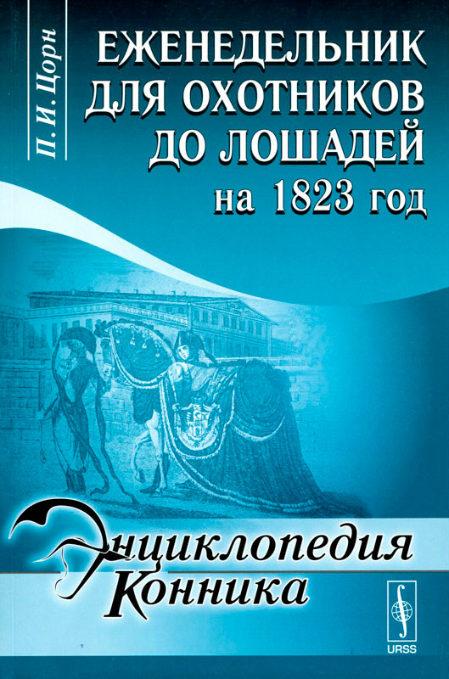

Приложение Б «Советский спорт»
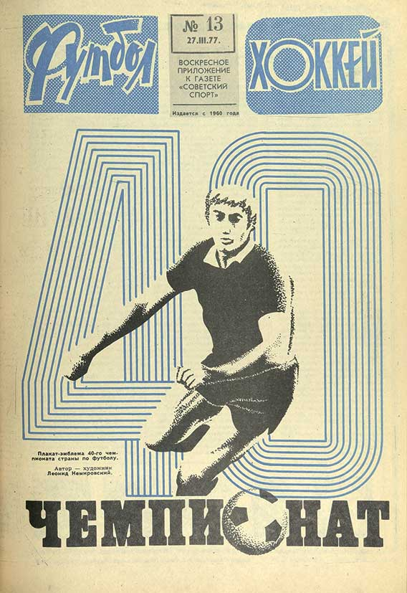

Приложение В «Спорт-Экспресс»
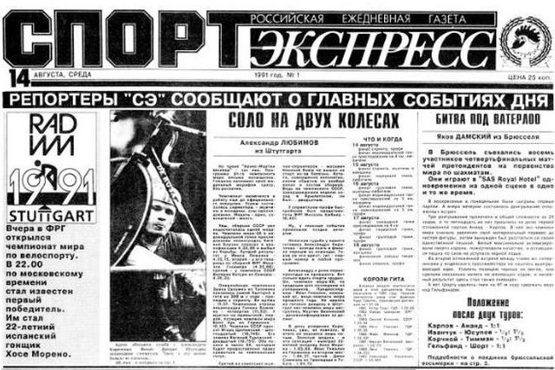
Приложение Г «Большой спорт»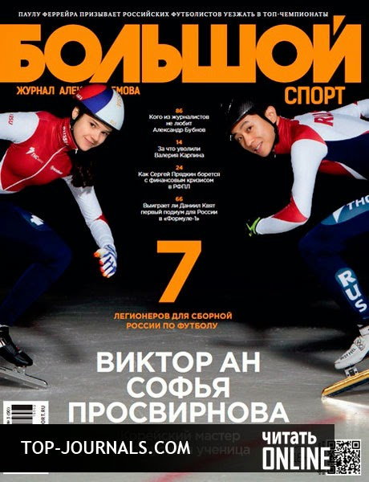

Приложение Д «TotalFootball»
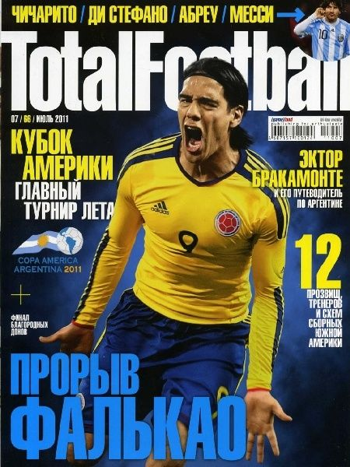

Приложение Е «PROSport»»
